青岛容广电子技术有限公司
产品销售直接负责人：安超
手机：13165062660
欢迎随时致电咨询，谢谢
邮箱：sdqdac@163.com
企业网址：http://www.qdrgdz.com
欢迎关注我们的企业网站谢谢
RG-AWS12H 烘干恒重自动称量系统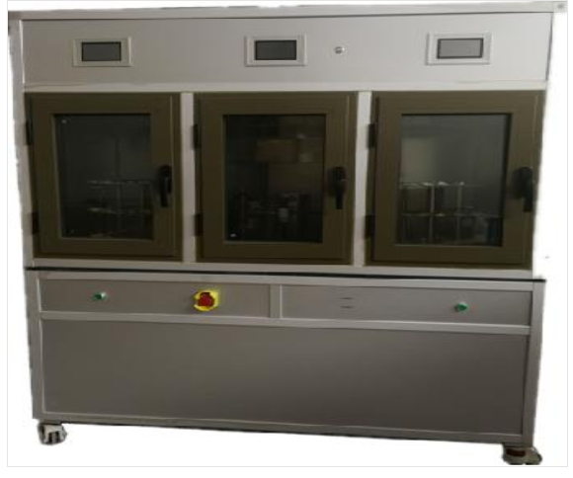
产品概述
RG-AWS12H 烘干恒重自动称量系统采用烘干恒重一体化技术，满足国标方法，用于大气降尘样品、水中溶解性总固体样品、水中悬浮物样品、土壤水分样品等样品的自动批量烘干恒重，样品烘干及称量均由称量机器人自动进行，无需实验人员频繁穿梭天平室与高温室，能够实现批量样品或容器智能化烘干-恒重-称量自动运行，无需人员值守，简化实验步骤，提高效率和精度。

执行标准
GB/T15265-94《环境空气 降尘的测定 重量法》
GB 11901-1989《水质 悬浮物的测定 重量法》

认证体系
该产品在ISO9001:2008国际质量管理体系认证范围内

产品特点
♦系统可根据样品处理需求设置烘干时间、温度及恒重精度。
♦三个腔体隔离设计，烘干加热、缓冲冷却与低湿称量独立运行，互不干扰。
♦可多点温度测控，保证腔体内温度均匀一致。
♦系统具备恒温迅速的鼓风恒流加热模式，温度实时曲线校准，自动调整加热模式，保证温度恒定。
♦系统内的风速不影响样品存放、取拿等动作。
♦系统内胆具备防腐、防污染能力，系统有足够面积观察内部的可视窗口。
♦系统带有高温过载保护、漏电保护等多重安全运行防护，提高仪器寿命，保证实验过程安全。
♦配套数据处理软件，电脑工作站运行模式，记录恒重数据形成报表，实现批量样品称重、批量样品皿恒重、批量样品浓缩称量等模式可任意组合运行，自动分析实验数据准确度，温度曲线实时显示，恒重数据可导出、打印输出。
♦进口高精度分析天平，能够内部外部手动校准和自动校准。
♦系统出现机械故障时，系统自动提示。
♦可WIFI连接，实现现场或远距离操控仪器。
♦箱体带滑轮便于整机移动，也有锁闭功能便于固定。

技术指标
1、温湿度控制
1.1、温度控制范围：室温~220℃
1.2、控温精度：±1℃，分辨率1℃
1.3、内部湿度控制：小于20%
2、进口万分之一天平
2.1、称量精度：0.0001g
2.2、支持内校和外校
3、称量样品数量：32个
4、样品圆盘
4.1、样品盘可放置32个样品，360度旋转，实现上下移动
4.2、机械重复定位精度误差小于0.02mm
4.3、与样品接触部分进行防腐、防污染处理
4.4、滤膜和坩埚可混合放置，无需更换样品盘和机械手
5、机械手
5.1、具备6轴驱动，实现上下左右工作姿态，可随意取放称量任意工位的样品
5.2、机械重复性误差小于0.02mm
5.3、机械手具有位移检测传感器，可实现定期自动纠偏。具备防止样品滑落、抖动技术
6、供电电压220V，功率≤1KW

结构指标
(01)整体结构：烘干加热、缓冲冷却与低湿称量隔离设计
(02)箱体采用铝型材，保温结构（隔音、低震动）
视窗：采用透明大玻璃可视化窗体
内箱材料：304不锈钢内胆
(03)空气调节通道：烘干专用耐高温风机
(04)独立除湿器：高效不间断循环除湿
(05)专用数据处理软件，具备自主知识产权，软件支持手工天平校准，具备手工在样品托盘上装载、
卸载样品功能
(06)配置：恒重机器人主机1套，进口万分之一天平1台，托架32个，数据工作站1套，内嵌显示屏1台，天平防风罩1个

安全保护功能
漏电保护、高温过载保护、负载短路保护

青岛容广电子技术有限公司提供本仪器的技术支持和完善的售后服务！

